**Лабораторная работа №7**

**ОБМЕН ДАННЫХ МЕЖДУ СТРАНИЦАМИ**

Создание приложения с переключением на другой экран с передачей данных на вторую страницу и получением данных из второй страницы

**Цель занятия:** Создать приложение из двух окон с возможностью передачи данных между страницами в обе стороны.

**Ход работы**

Напишем код, позволяющий перейти на другую страницу для заполнения формы с именем и отображающий содержимое формы на первой странице.

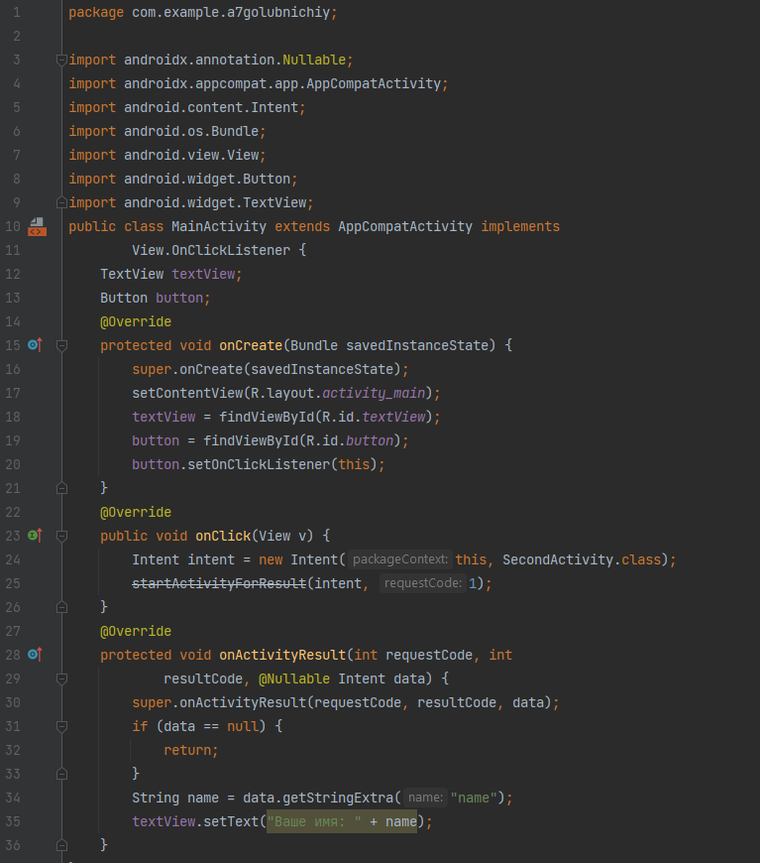

Рис 7.1 Код MainActivity.java

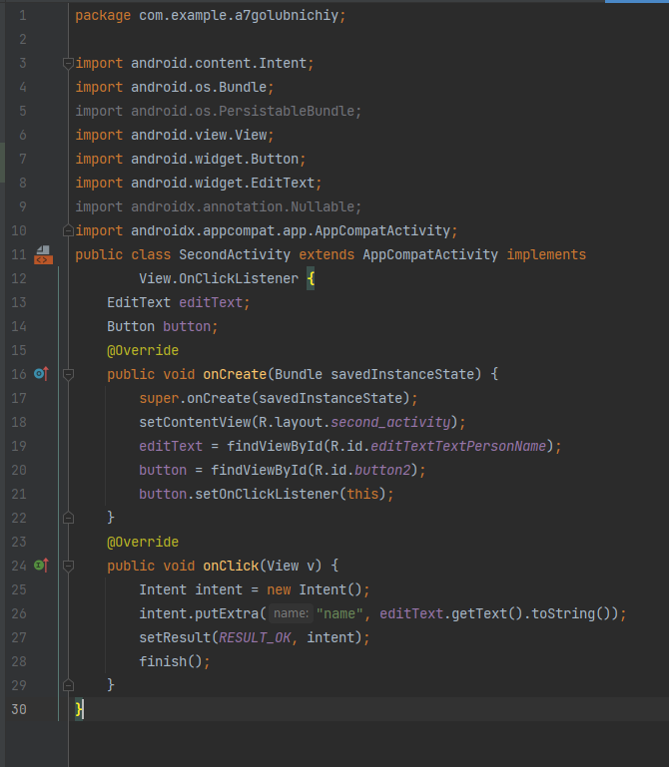

Рис 7.2 Код SecondActivity.java

В activity_main.xml будет два поля – TextView и Button, а в activity_second.xml – EditText и Button.

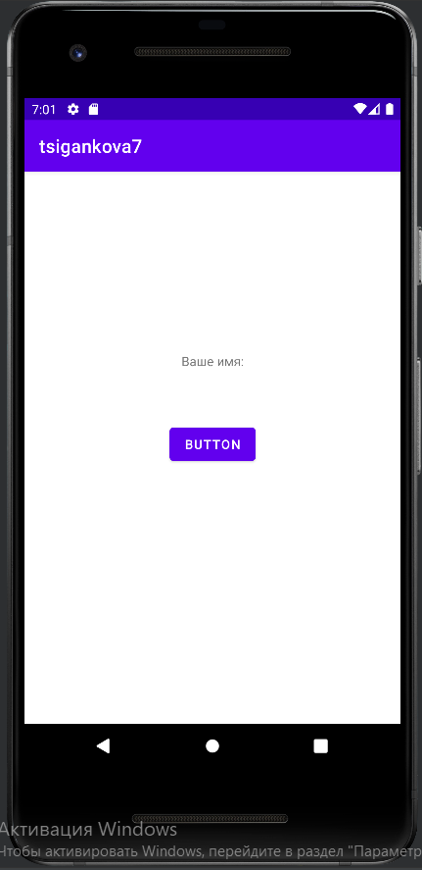 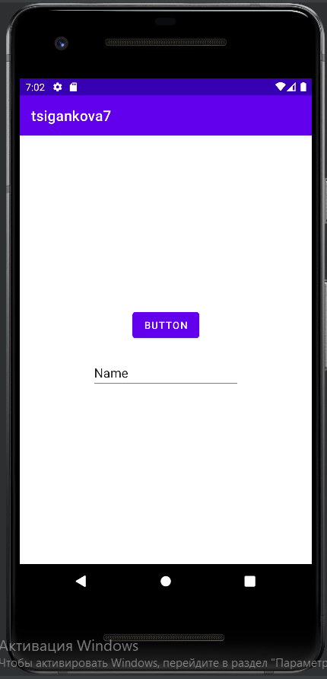 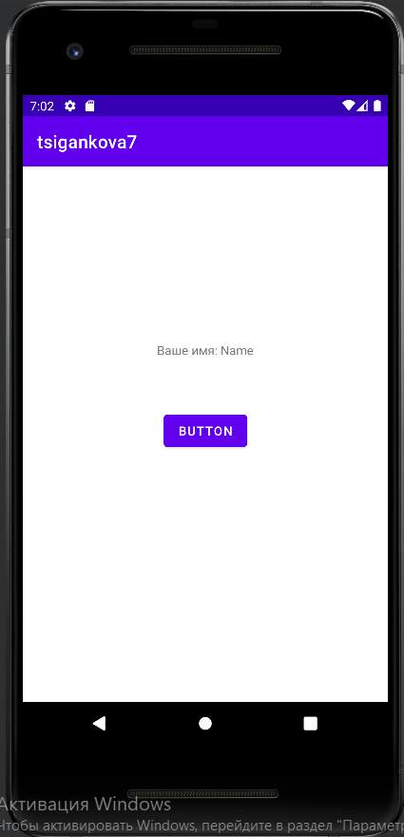

Рис 7.3 Результат работы приложения

**Вывод**

В результате выполнения лабораторной работы было создано приложение из двух окон с возможностью передачи данных между страницами в обе стороны.

|  |  |
| --- | --- |
| Выполнила | Каменская Е.В. |
| Проверил | Елкин Н.С. |